III Всероссийский конкурс работников образования «Педагогическая копилка»

проводится с 27 января по 21 февраля 2020 года

ПОЛОЖЕНИЕ О КОНКУРСЕ

В конкурсе могут принять участие воспитатели, логопеды, дефектологи, музыкальные руководители, инструкторы по физической культуре, учителя, педагоги дополнительного образования, завучи, методисты, директора.

Организатором выступает ООО «Радуга Детства»

Номинации конкурса:
«Педагогический проект»
Предметом номинации является педагогический проект. Расскажите о своём опыте работы и покажите педагогическое мастерство. Тематических ограничений нет. Материалы должны иметь образовательный характер и не противоречить общепризнанным научным фактам, этическим нормам и законодательству Российской Федерации.
«Сценарии праздников и мероприятий»
Принимаются авторские методические разработки по темам:
- Сценарии праздников для дошкольников
- Сценарии праздников для школьников
- Сценарии игровых программ для дошкольников и школьников
- Сценарии конкурсных программ для дошкольников и школьников
- Сценарии внеклассных мероприятий и занятий для школьников
- Сценарии, конспекты классных часов
- Сценарии интеллектуальных, спортивных развлечений для дошкольников и школьников
- Сценарии дискотек, капустников, турниров, КВНов
- Сценарии для летнего отдыха, сценарии мероприятий для летнего лагеря.
«Творческие работы и учебно-методические разработки педагогов»
Принимаются любые методические разработки педагогов, пособия раскрывающие формы, средства, методы обучения, элементы современных педагогических технологий. Материалы принимаются в виде: презентации, статьи, видеоматериалов, эссе, фотоотчетов.
«Оформление помещений, территории, уголков»
Принимаются описания, фотографии, видеоматериалы на тему оформления помещений, уголков образовательных учреждений, территорий. Материалы должны иметь образовательный характер и не противоречить общепризнанным научным фактам, этическим нормам и законодательству Российской Федерации.
«Лучший мастер класс»
Прекрасное - своими руками! Номинация без тематических ограничений. Работы принимаются в виде фотографий (не более 10 штук - этапы творческого процесса) в сопровождении текстового описания изготовления работы (формат Word, не более 3-х страниц)
«Лучший сайт педагога»
У лучших учителей - лучшие сайты! Материалы принимаются в электронном виде с сопроводительным письмом, содержащим следующую информацию: - автор сайта (Ф,И,О,), должность, наименование ОУ; название сайта; ссылка на сайт.
«Мой лучший урок (занятие)»
Уверены, что среди всех уроков учебного года, есть такие, которые принесли наибольшее удовлетворение, подарили самые глубокие эмоции всем участникам процесса обучения. Поделитесь с нами, с коллегами разработкой такого урока. Участвуйте в номинации «Мой лучший урок»
«Внеклассное мероприятие»
Приглашаем Вас принять участие в данной номинации и представить свое лучшее внеклассное мероприятие.
Порядок участия
Для участия в Конкурсе необходимо до 21 февраля 2020 года:
- Подготовить конкурсную работу
- Заполнить Заявку участника по указанной форме.
- Оплатить участие в Конкурсе. Стоимость участия в конкурсе (оргвзнос) 210 рублей. Оргвзнос оплачивается за каждого участника (если работа выполнена в соавторстве, то оргвзнос оплачивается за каждого автора).
Заявку, копию документа об оплате участия в Конкурсе и конкурсные работы в электронном виде отправить по электронной почте на адрес: conkursy2015@yandex.ru с пометкой «На конкурс».
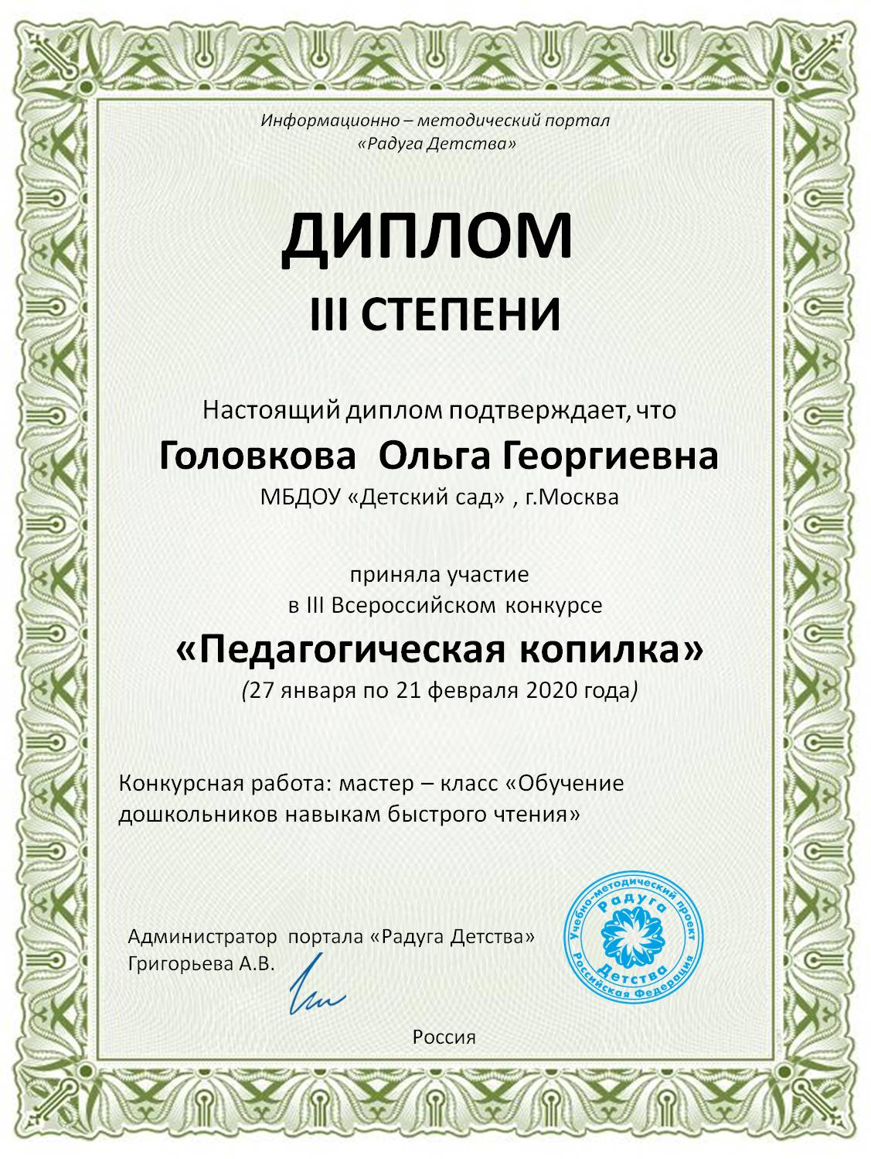
Награждение
По результатам всем без исключения участникам конкурса присуждаются дипломы I, II, III степени, дипломы высылаются в течение 3 дней.
Документы оформляются в электронном виде и отправляются на электронную почту участника.

Заявка на участие в конкурсе «Педагогическая копилка»
1 | Ф.И.О. автора
2 | Образовательное учреждение
3 | Название материалов
4 | Электронный адрес, контактный телефон

По всем организационным вопросам можно обращаться в Оргкомитет по электронной почте на адрес conkursy2015@yandex.ru
ЖЕЛАЕМ УДАЧИ!
Платежные реквизиты для оплаты организационного взноса:
Получатель платежа: ИП Имаева Екатерина Александровна
ИНН 595706110630/ КПП 526002001
Расчетный счет № 4080 2810 2073 5010 1887
Банк: филиал Приволжский ПАО Банк «ФК Открытие»
БИК: 042282881
Корреспондентский счет: 3010 1810 3000 0000 0881 в РКЦ СОВЕТСКИЙ г.Нижний Новгород
Назначение платежа: Материалы конкурса (Ф.И.О. участника)

Оплату необходимо производить на счет организации
Как произвести оплату через сбербанк онлайн на счет:
- Вводите номер счета получателя 4080 2810 2073 5010 1887
- Нажимаете перевод организации
- Вводите ИНН 595706110630
- Вводите БИК 042282881
- Вводите ФИО и сумму платежа

Извещение
  Кассир
  ИП Имаева Екатерина Александровна
  Форма № ПД-4
  (наименование получателя платежа)
  595706110630/526002001
   |  | (номер счета получателя платежа)
    (ИНН/КПП получателя платежа)4 | 0 | 8 | 0 | 2 | 8 | 1 | 0 | 2 | 0 | 7 | 3 | 5 | 0 | 1 | 0 | 1 | 8 | 8 | 7
  в | филиал Приволжский ПАО Банк «ФК Открытие» | БИК
    0 | 4 | 2 | 2 | 8 | 2 | 8 | 8 | 1
   | (наименование банка получателя платежа)
  Номер кор./сч. банка получателя платежа
    3 | 0 | 1 | 0 | 1 | 8 | 1 | 0 | 3 | 0 | 0 | 0 | 0 | 0 | 0 | 0 | 0 | 8 | 8 | 1
  Материалы конкурса
  (назначение платежа)
  Ф.И.О плательщика
  Адрес плательщика
  Сумма платежа |  | руб.
  Дата « |  | » |  | 20 |  | г.
  С условиями приема указанной в платежном документе суммы, в т.ч. с суммой взимаемой платы за услуги банка, ознакомлен и согласен.
  Подпись плательщика
Квитанция  Кассир
  ИП Имаева Екатерина Александровна
  (наименование получателя платежа)
  595706110630/526002001
   |  | (номер счета получателя платежа)
    (ИНН/КПП получателя платежа)4 | 0 | 8 | 0 | 2 | 8 | 1 | 0 | 2 | 0 | 7 | 3 | 5 | 0 | 1 | 0 | 1 | 8 | 8 | 7
  в | Филиал Приволжский ПАО Банк «ФК Открытие» | БИК
    0 | 4 | 2 | 2 | 8 | 2 | 8 | 8 | 1
   | (наименование банка получателя платежа)
  Номер кор./сч. банка получателя платежа
    3 | 0 | 1 | 0 | 1 | 8 | 1 | 0 | 3 | 0 | 0 | 0 | 0 | 0 | 0 | 0 | 0 | 8 | 8 | 1
  Материалы конкурса
  (назначение платежа)
  Ф.И.О плательщика
  Адрес плательщика
  Сумма платежа |  | руб.
  Дата « |  | » |  | 20 |  | г.
  С условиями приема указанной в платежном документе суммы, в т.ч. с суммой взимаемой платы за услуги банка, ознакомлен и согласен.
  Подпись плательщика

